FLORETAS O FLORECILLAS
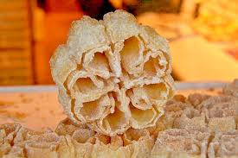

NOMBRE Y APELLIDOS: Lourdes González Soriano
CURSO: Grado Medio de Elaboración de Productos Alimenticios

ÍNDICE
- BIOGRAFIA
- HISTORIA
- INGREDIENTES
- UTENSILIOS
- DESCRIPCIÓN
- COMPARACIÓN

biografía
Mi fuente de información ha sido mediante la consulta a familiares acostumbrados a realizar esta receta
HISTORIA
Realmente se hacía como ahora en realidad, se hacia manual (con dos tenedores o una cuchara). Este dulce tradicional también llamado “fruta del sartén”, al tener la forma de escudo- cruz de la orden de calatrava, lo más probable es que fuera originado de zonas de campo, por su proximidad; estas a la vez heredadas de la cultura árabe, se elaboraban familiarmente por acontecimiento como una boda, bautizo, etc, y por Semana Santa.

INGREDIENTES
- 1 docena de huevos
- 3 tazas de harina colmada
- 3 tazas de agua
- Miel

UTENSILIO
- 2 Tenedores o una cuchara
- Un perol
- Un molde
DESCRIPCIÓN
- Batimos los huevos
- Aparte se bate el agua con la harina hasta quedar sin grumos.
- Se une la mezcla del agua y de la harina con los huevos batidos
- Se pone el aceite en el perol a calentar, con el molde cubierto.
- Cuando ese el aceite caliente se somete el molde en la masa y se empieza a hacer
- Cuando estén todas echas, se dejan enfriar y se pasa por la miel templada (tiene que estar líquida).

COMPARACIÓN
Antes se batía con dos tenedores o una cuchara y ahora se bate con la batidora.

PARTE INDUS
TRIAL

INGREDIENTES
40 docenas de huevo
120 tazas de harina colmadas
120 tazas de agua
Miel
Aceite para freír

PREPARACIÓN
- Se baten con una mezcladora industrial los huevos.
- se retira los huevos de la mezcladora industrial y se deja reservado en un cuenco grande.
- Se echa en el vaso de la mezcladora industrial la harina y el agua y se mezcla todo bien sin que quede grumos.
- Se añade los huevos.
- Se pone a calentar en un perol industrial el aceite con el aceite y el molde industrial

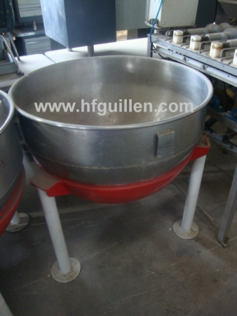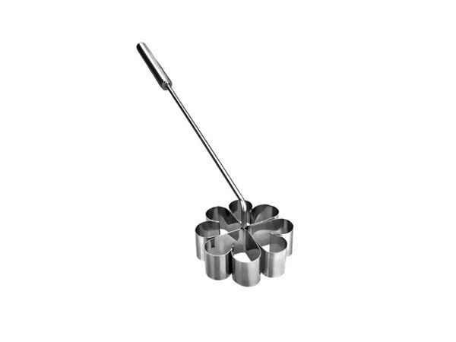
- Cuando está el aceite bien caliente, sometemos el molde hirviendo en la mezcla sin llegar arriba del todo del molde, para que no se pegue y salga bien la flor.
- Mientras se enfrían las flores, preparamos la miel.
- En una olla industrial, echamos la miel para que se derrita y cuando este templada la miel (debe estar líquida), sometemos una a una las flores y se meten en un recipiente.

